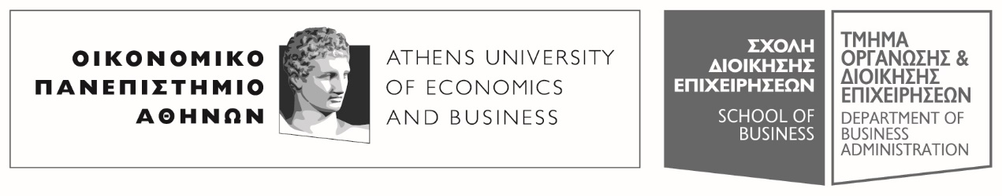
Πατησίων 76, 104 34 Αθήνα. Tηλ.: 210 8203308-311, 210 8203375 / Fax: 210 8230966
76, Patission Street, Athens 104 34 Greece. Tel.: (+30) 210 8203308-311, 210 8203375 / Fax: (+30) 210 8230966
E-mail: ode@aueb.gr / www.aueb.gr

ΑΝΑΚΟΙΝΩΣΗ

Για τους φοιτητές του Τμήματος ΟΔΕ
Το μάθημα «Πληροφοριακά Συστήματα», την Πέμπτη 13-12-2018, 3μ.μ.-5μ.μ.,στο Αμφιθέατρο Δεριγνύ, με διδάσκοντα τον κ. Δ. Καρδαρά, αναβάλλεται, λόγω ασθένειας του διδάσκοντος. Οι φοιτητές θα ενημερωθούν για την αναπλήρωση του μαθήματος.

Αθήνα 13/12/2018
Από τη Γραμματεία του Τμήματος
Οργάνωσης και Διοίκησης Επιχειρήσεων

